**Муниципальное бюджетное дошкольное образовательное учреждение**

**«Детский сад комбинированного вида № 25»**

**Фотоальбом**

***«Театрализованное представление русской народной сказки «Рукавичка»***

***Вторая младшая группа «Радуга»***

**Подготовила: *старший воспитатель Шмакова Зинаида Васильевна.***

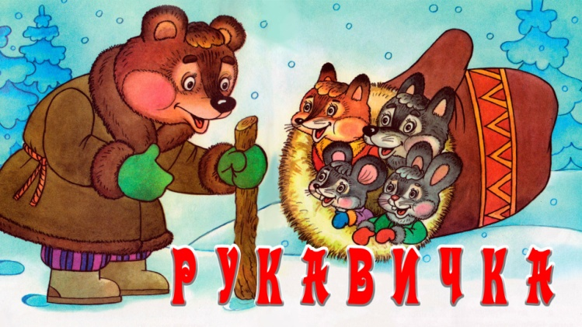

**2024 год**

**Как-то раз в лесу густом  
Вырос домик под кустом  
Рада мышка-поскребушка  
И зеленая … лягушка  
Рад и побегайчик —  
Длинноухий … зайчик.   
Ничего, что ростом мал  
Меховой домишко —  
И кабан туда попал,  
И лиса, и … (мишка)  
Всем хватило места в нем —  
Вот какой чудесный дом.  
Дзинь-ля-ля — поет синичка:   
Это сказка «…»  
(Рукавичка)**



